January 2023

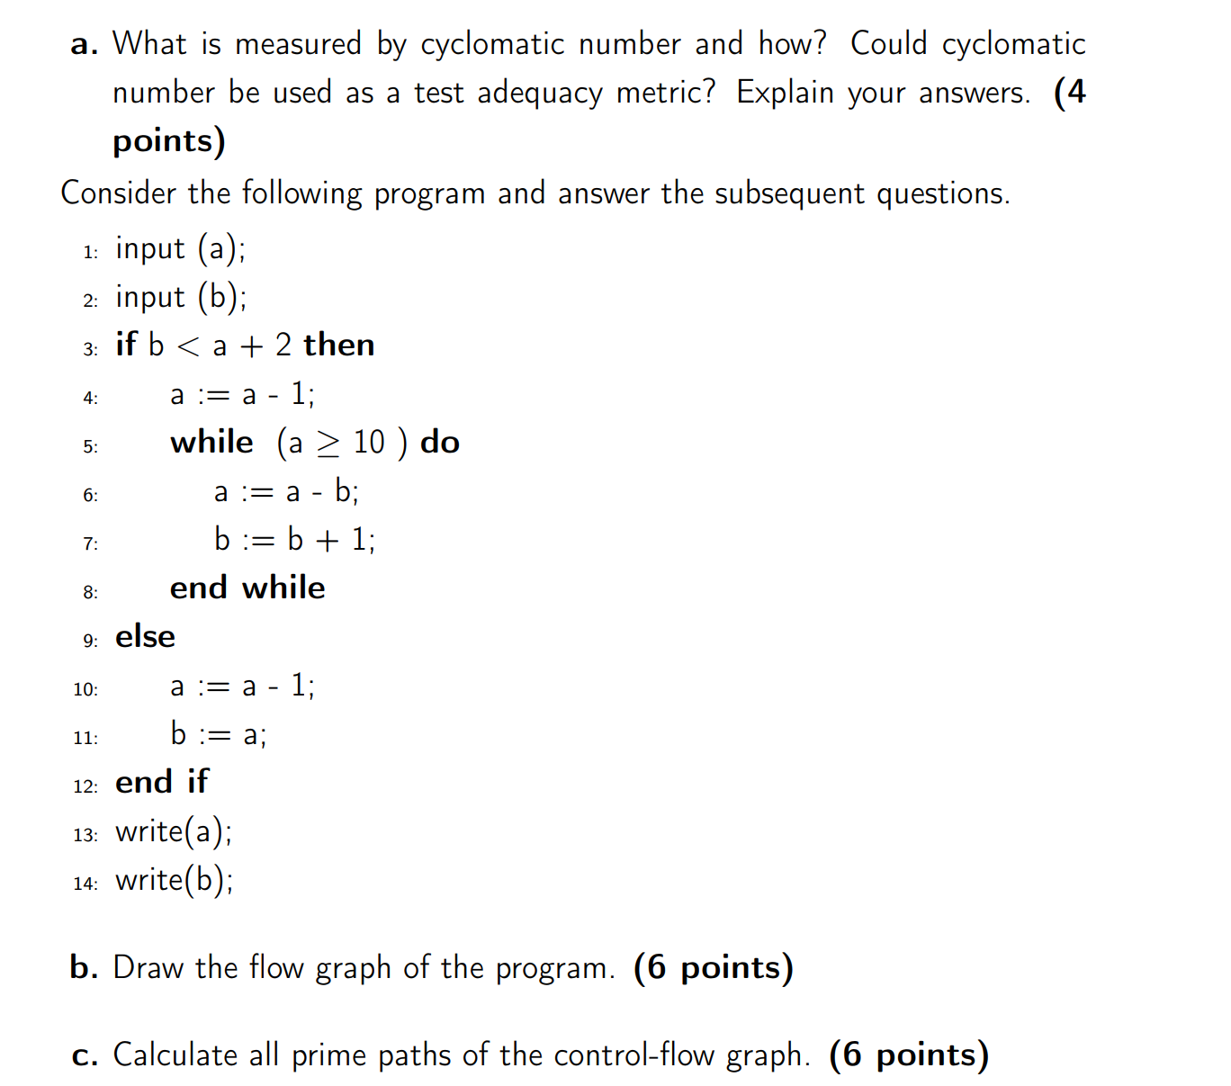

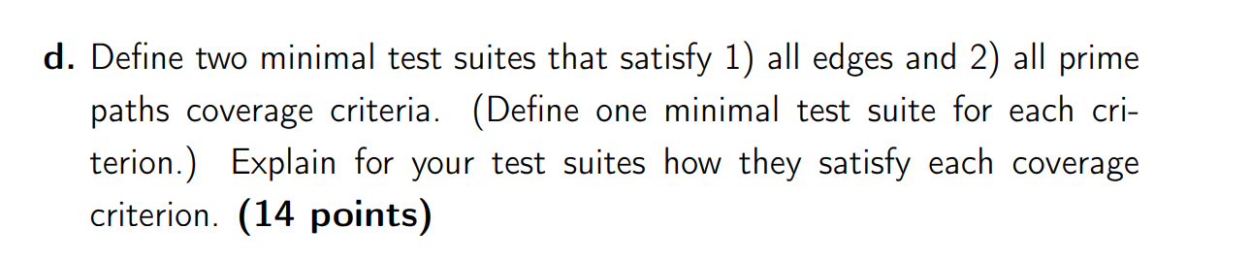

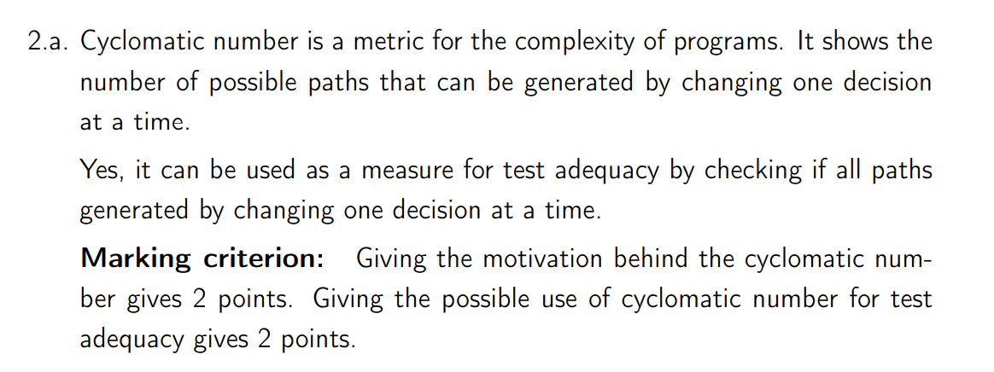

A的答案如图所示，概念相关，所以一定要搞清楚所有的概念

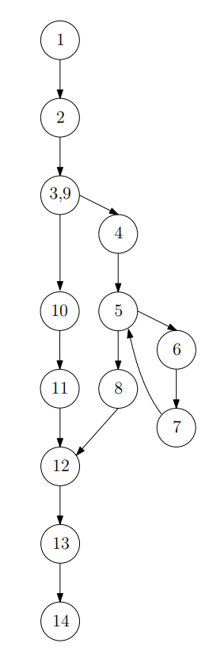

B的答案，注意这里if else应该算作同一个点

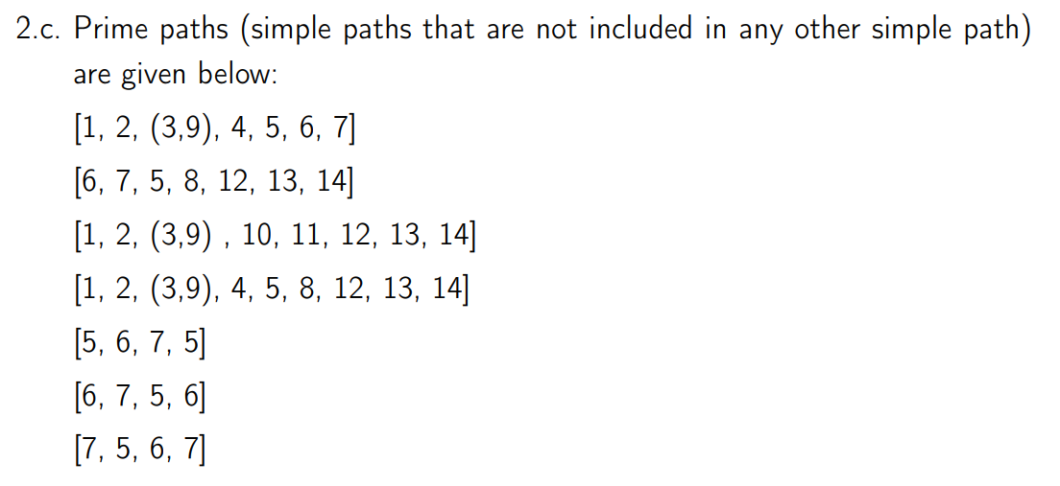

C的答案，如果有cycle，比如5675，一定要从cycle里的每个节点作为出发点记录一次，每一次都是单独的prime path。同时这里可以注意到两条path 12394567 和 ，6758 12 13 14,这两条path比较特殊，因为primepath不可以重复点的特性，如果是一条完整的path是要经过两次5号nodes，因此这里把他拆成两个不同的path。

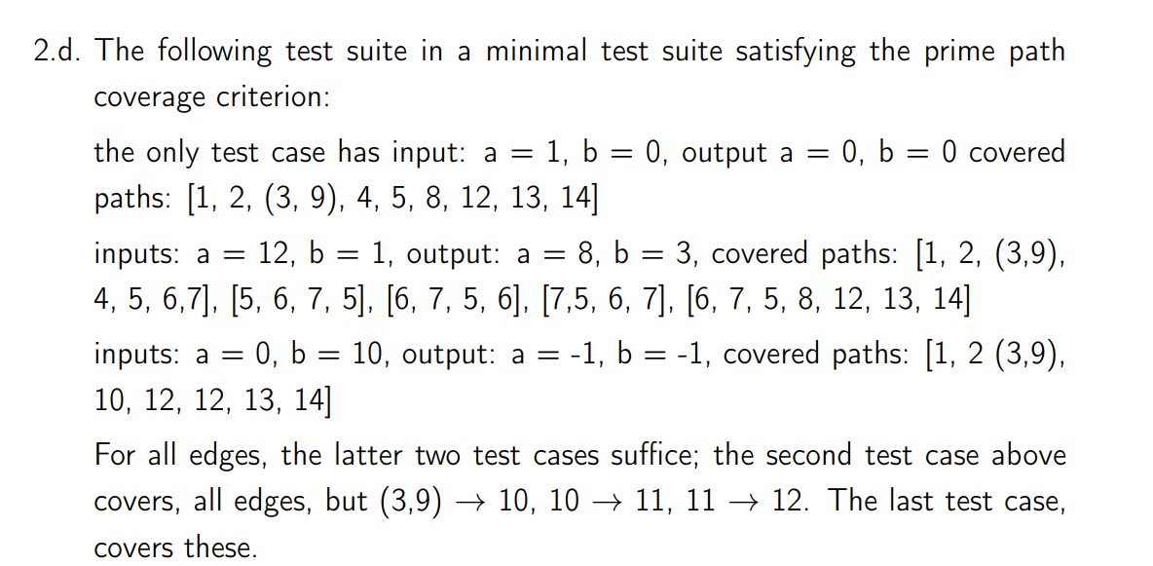

这里的path如下图所示可以看到实际上粉色path是覆盖了紫色path的路径的，但是为什么我们仍然需要紫色路径呢，因为紫色路径也是一条单独prime path 1239458 12 13 14，尽管存在点位上的重合，但是路径仍然独立。做这道题的技巧就是对着上题的答案一个个对照看看哪条prime path没有被包括。

